Краткосрочное планирование
Раздел долгосрочного плана:  Декоративно-прикладное творчество |  |  | Школа: КГУ «Средняя общеобразовательная школа имени Ерсина Мукашева»
Дата: |  |  | ФИО учителя: Кирякина Е.К.
Класс: 6 |  |  | Участвовали: |  | Отсутствовали:
Тема урока | Вязание спицами разных изделий (шарф, косынка, чехол для мобильного телефона, подставка под горячее).
Учебные цели для достижения на этом уроке (ссылка на учебную программу) | 6.1.6.4. Экспериментировать и использовать техники, художественные материалы, демонстрируя знания свойств материалов и практические навыки работы  6.2.6.1. Использовать материалы, инструменты, соблюдая технику безопасности, осознавая, демонстрируя её важность.
Ц Цель урока | Способствовать формированию и развитию навыков и умений работы со спицами;  Спосбствовать развитию внимания, аккуратности, усидчивости в работе, самостоятельности учащихся.
Ожидаемый результат | Все могут: узнать об этапах изготовления разных вязанных изделий, работать по схемам вязания.  Большинство сможет: выполнять разные виды вязания: чулочная, платочная, резинка.  Некоторые могут: самостоятельно составлять схемы вязания; определять собственные затруднения и находить способы их преодоления,
Я Языковые цели | Учащиеся могут: описывать свойства и особенности материалов; объяснять свои творческие идеи и замыслы.  Предметная лексика и терминология: спицы, схема, петли, пряжа, нитки
Привитие  Ц ценностей | Ценности общенациональной идеи «Мөнғілік ел». Общество Всеобщего Труда.  Коммуникативные навыки.  Уметь работать в команде, поддерживать друг друга, уважать мнения других и самому уметь высказывать свою точку зрения.
Межпредметная  Св связь | История Казахстана, математика, казахский язык.
Предшествующие знания | -способы и получение волокон, виды и свойства волокон,  -представление о пряже, видах спиц,  - навыки набора петель,  -умение выполнять простые виды вязки, работать по схеме.
Ход урока
Запланированные этапы урока | Виды запланированных упражнений на уроке |  |  |  |  | Ресурсы
Мотивационный этап  Цель:  создание благоприятного психологического климата;  активизация внимания;  актуализация опорных знаний | Организационная часть.  Приветствие. 2 минуты  Психологический настрой класса, учащиеся приветствуют друг друга и заряжают положительными эмоциями.  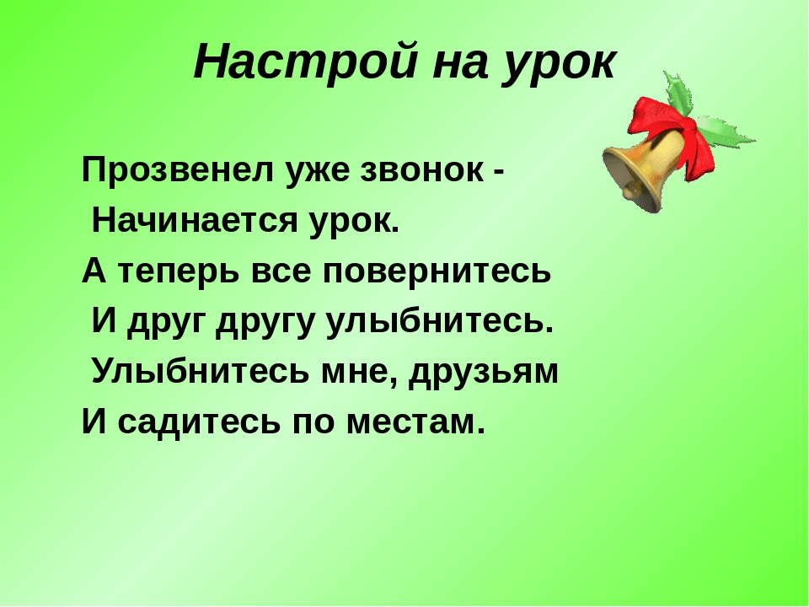  Деление учащихся на группы при помощи картинок (шарфик, варежки, шапочка)  Выход на тему урока: 3 минуты.  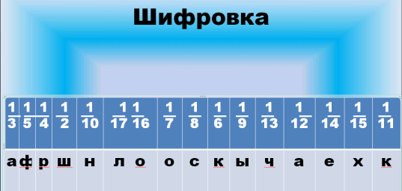  Назовите изделия для вязания. Шарф , косынка, чехол (для мобильного телефона).  Постановка целей |  |  |  |  | Презентация, слайд 1  Картинки приложение 1  Презентация, слайд 2
Операционный этап  Цель: формирование и развитие навыков и умений работы со спицами через выполнение изделия (шарф). | Практическая работа.  Перед выполнением практической работы: 1.Повторить правила ТБ при работе с материалами при вязании.  3 минуты.  Работа в группах. Кластерный метод  Сгруппировать требования ТБ по следующим критериям и вынести карточки на доску:  А) Требования безопасности перед началом работы.  Б) Требования безопасности во время работы.  В) Требования безопасности по окончании работы.  Прием «Большой палец»  Цель: оценивание эффективности исполненной учащимися деятельности.  ФО на уроке  2. Рассмотреть схемы вязания выбранного изделия.2 минуты.  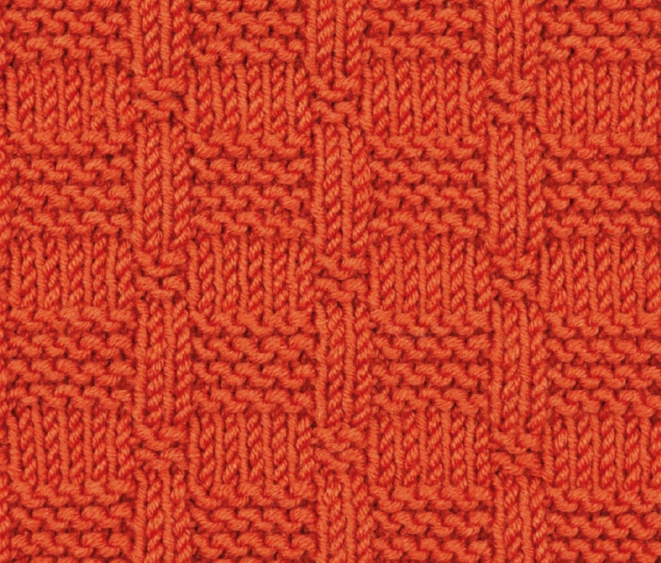  Группы выбирают карточки со схемами вязания.  Индивидуальное задание для уч-ся, владеющих навыками вязания: возможность выбора более сложного, интересного узора для выполнения изделия.  3. Самостоятельная работа. 25 минут  Выполнение изделия в соответствии со схемами.  Через 10 минут работы проводится динамическая пауза «Пальчиковая гимнастика» 2 минуты.  Учитель следит за ходом работы, координирует действия учащихся.  ФО на уроке |  |  |  |  | Карточки с правилами техники безопасности.  1.Убрать волосы под косынку.  2.Организовать своё рабочее место так, чтобы освещение было достаточным. Свет должен падать на рабочую поверхность спереди или слева.  3.Ножницы должны лежать с сомкнутыми концами лезвиями и передавать их следует кольцами вперед.  4. Вязальные крючки и спицы использовать только по назначению.  5.Нельзя делать резких движений рукой с крючком или спицами в направлении рядом сидящего человека.  6. Правильная организация рабочего места, не ходить по кабинету с расчехленным крючком или спицами.  7. Правильное положение рук и посадка во время работы.  8. По окончании работ снять спецодежду.  9.Привести рабочее место в порядок.  10. Сложить инструменты в коробки.  Приложение 2  Презентация, слайды 3,4,5  Карточка №1  «Ротанг»  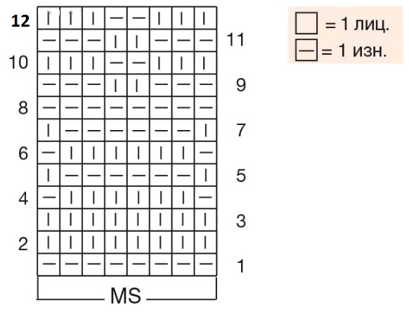  Карточка №2  «Папирус»  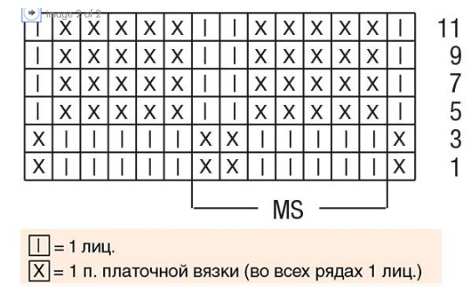  Карточка №3  «Плетенка»  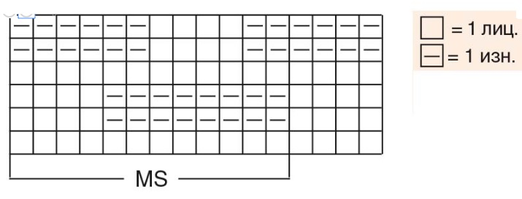  https://www.youtube.com/watch?time_continue=79&v=EAXUjVW6aRY  Приложение 3
Рефлексивный этап  Цель: создать условия для осмысления информации и деятельности на уроке,  развития критического мышления. | 3 минуты.  Ответьте на вопросы.  Как классифицируется пряжа и спицы? Как подбираются спицы к пряже /ниткам/?  Как размер спиц влияет на качество изделия?  Отметьте верные утверждения  - умею классифицировать пряжу по толщине нити;  - подбираю размер спиц к пряже;  - знаю об этапах изготовления вязанных изделий;  - умею работать по схемам вязания;  - умею выполнять разные виды вязания;  -испытываю затруднения ___________ . |  |  |  |  | Лист самооценки.
Дифференциация – каким способом вы хотите больше оказывать поддержку? Какие задания вы даете ученикам более способным по сравнению с другими? |  | Оценивание – как Вы планируете проверять уровень освоения материала учащимися? |  | Охрана здоровья и соблюдение техники безопасности
1. По уровню поддержки (работа с ресурсом, составление понятий из набора букв)  2. Более способные ученики могут поделиться большей информацией, также помочь однакласснику в групповой работе.  3. Ученицы, владеющие навыками вязания, хорошо читающие схемы вязания, оказывают помощь одноклассницам, затрудняющимся в выполнении изделия. |  | 1. Выполнение задания для ФО.  2.Обратная связь по итогам выполнения заданий, по итогам рефлексии. (Лист самооценки) |  | Соблюдение правил ТБ при работе.  Психологический комфорт.  Динамическая пауза.
Рефлексия по уроку  Была ли реальной и доступна цель урока, учебные цели?  Достигли ли учащиеся цели обучения? Если ученики еще не достигли цели, почему? Правильно проводилась дифференциация на уроке?  Эффективно ли использовали вы время во время этапов урока? Были ли отклонения от плана урока, и почему? |  | В планирование урока включены активные формы организации урока:  На этапе мотивации: позитивный настрой для создания благоприятного психологического климата, «Дешифровка» - для актуализации опорных знаний и постановки темы и целей урока учащимися.  На операционном этапе используется проектная методика, работа с карточками в группах для создания коллаборативной среды, анализ схемы вязания и самостоятельной работы для реализации учебной цели, языковой цели, развития коммуникатиных навыков.  На этапе рефлексии – используется бесседа, лист самооценки для осмысления информации и развития навыков критического мышления..  Для оценивания достижения учащимися поставленных целей использую шаблон правильного ответа, карточка ФО.

Приложение 1
Группа А
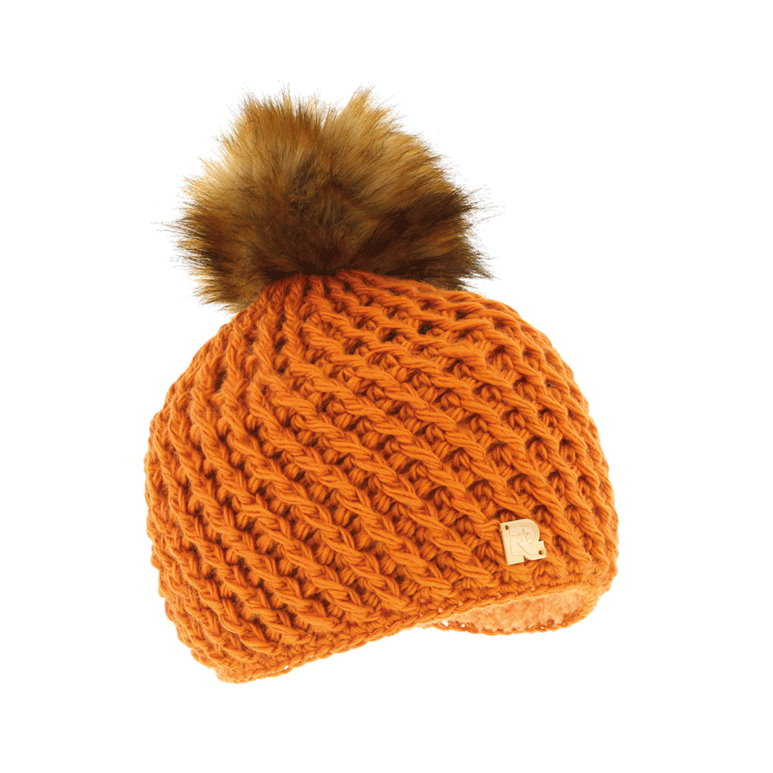
Группа Б
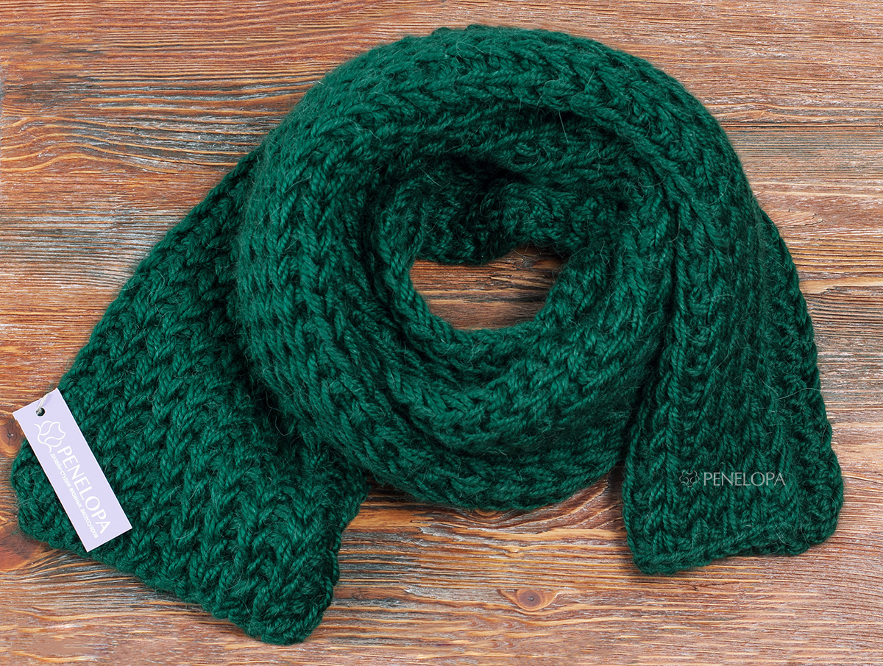

Группа В
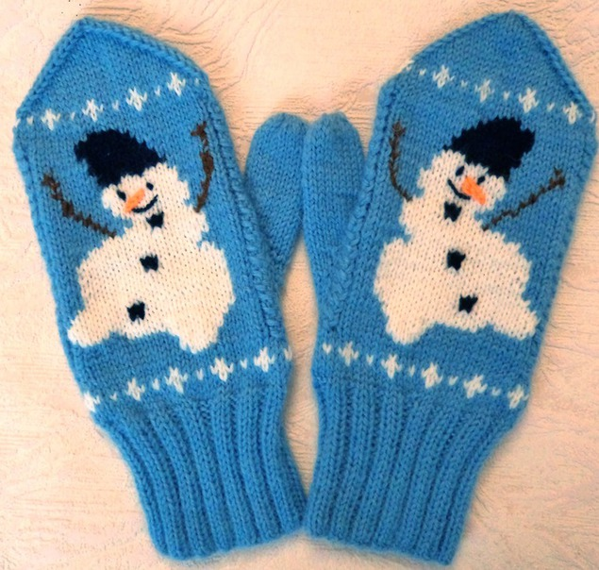

Приложение 2
Формативное оценивание

Тема: Вязание спицами разных изделий .

Цель обучения : 6.2.6.1
Использовать материалы и инструменты, соблюдая технику безопасности, осознавая и демонстрируя её важность.

Уровень мыслительных
навыков
Обучающийся
• Использует материалы и инструменты, соблюдая правила техники безопасности.
• Осознанно соблюдает технику безопасности при выполнении работы.

Критерий оценивания Применение

Задания

1. Перед началом работы продемонстрируйте знания техники безопасности при выполнении творческой работы.
2. Определите безопасные приемы работы с материалами при вязании.
3. Соблюдайте санитарно – гигиенические нормы при организации рабочего места.
4. Выполняйте работу соблюдая правила безопасного использования материалов.

Дескриптор Обучающийся
- демонстрирует знания техники безопасности при выполнении
творческой работы в кабинете;
- выполняет работу соблюдая правила безопасности при работе с инструментами.

Приложение 3
Формативное оценивание

Тема :Вязание спицами разных изделий .

Цель обучения 6.1.6.4. Экспериментировать и использовать техники, художественные материалы, демонстрируя знания свойств материалов и практические навыки работы

Уровень мыслительных навыков
Обучающийся
• Определяет и выбирает, материал и технику для создания работы.
• Комбинирует материалы при выполнении работы.

Критерий оценивания

Применение

Задания

1. Разберите по порядку последовательность вязания шарфа, расчет петель, набор петель, вязание основы шарфа.

2. Выберите схему вязки для выполнению выбранного изделия.

3. Комбинируя различную пряжу, выполните работу.

Дескриптор Обучающийся
- определяет материалы для выполнения вязания спицами;
- определяет технику для выполнения простого вязания;
- комбинирует художественные материалы и техники для выполнения

